Temat kompleksowy: MOJA OJCZYZNA
Poniedziałek 4.05.2020
Warszawa, stolica Polski
Cele: utrwalenie wiadomości nt. symboli narodowych,
- poznanie stolicy Polski, jej najważniejszych zabytków
- ćwiczenia w czytaniu.
1.Rodzicu, zaproś dziecko do obejrzenia mapy Polski,
wyjaśnij, co oznaczają poszczególne kolory. Odszukajcie wspólnie Wisłę, Bałtyk i Warszawę , miejsce Waszego zamieszkania.
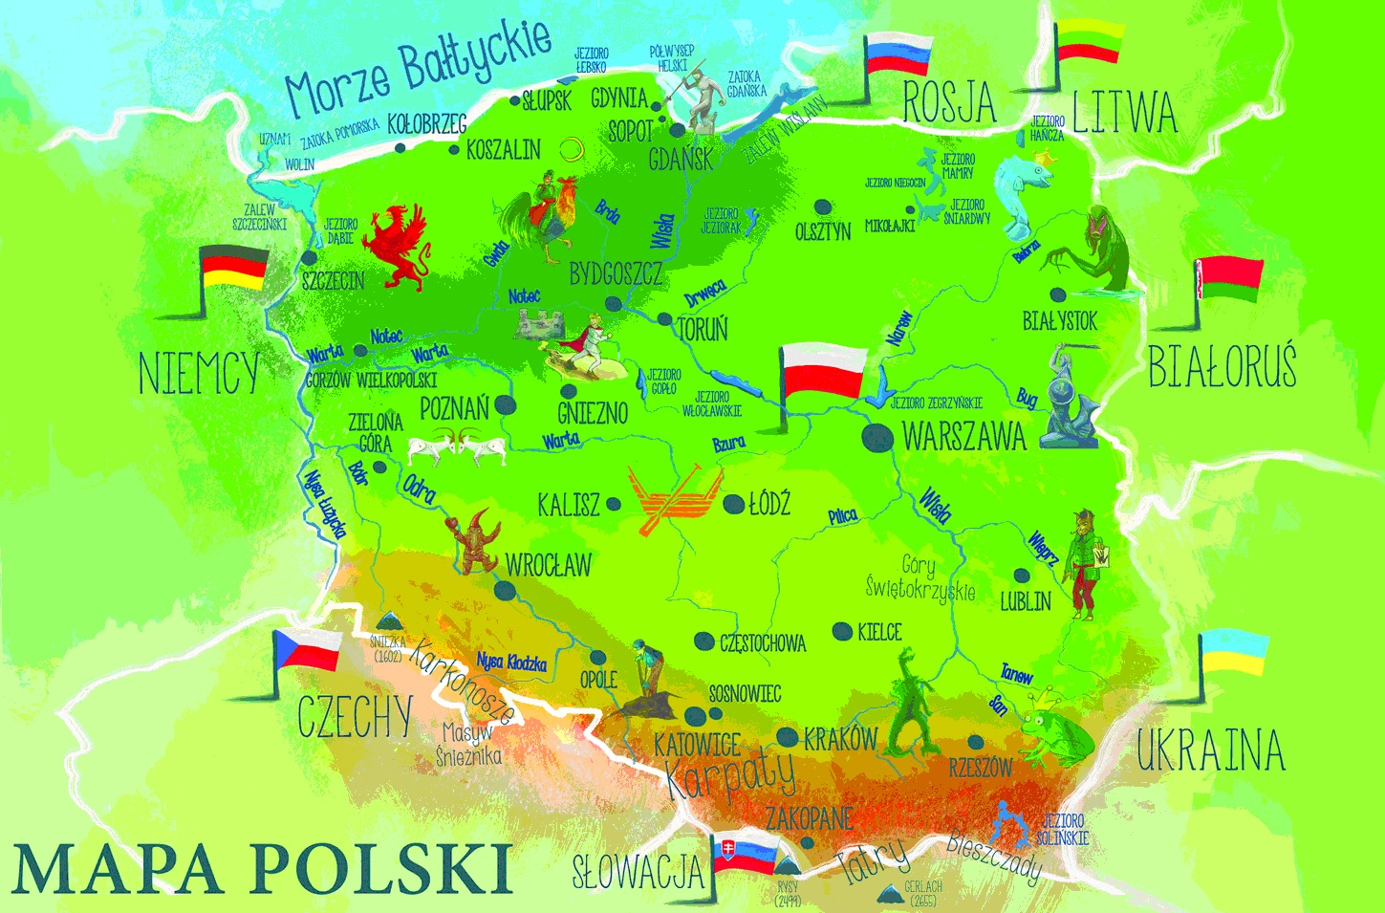

2.Poproś dziecko, by przypomniało sobie symbole narodowe. Wyjaśnij mu, co oznacza określenie, że Warszawa jest stolicą Polski. Zachęć dziecko do obejrzenia prezentacji multimedialnych opowiadających o Warszawie ( linki do skopiowania)
https://www.youtube.com/watch?v=cL1ak9-ctGY
https://www.youtube.com/watch?v=gqpzdlq4kKM
Rodzicu, zapytaj dziecko, czy wie, co oznacza określenie, że Warszawa jest stolicą Polski? Czy wie, jaki nazywały się miasta, które były naszą stolicą przed wielu laty?
3.Obejrzyjcie jeszcze raz poniższe ilustracje, poproś dziecko, by je nazwało, a następnie przeczytało i podzieliło na głoski wyrazy w kolorze czerwonym.

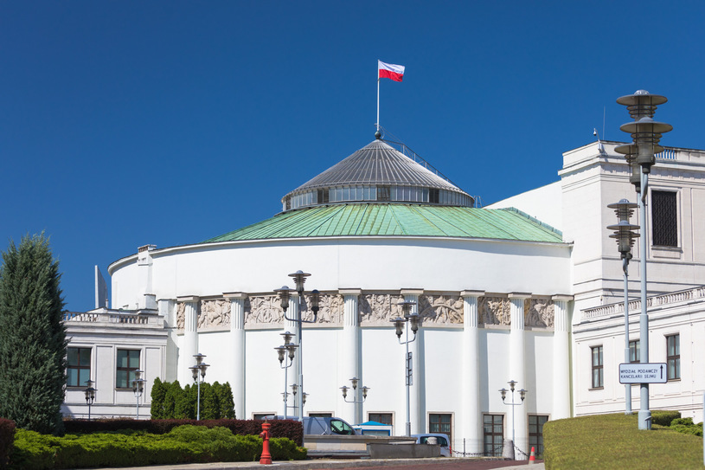
Budynek Sejmu
SEJM
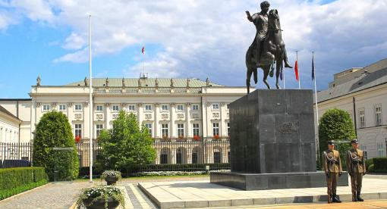
Pałac prezydencki

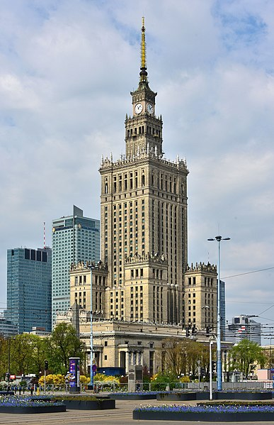
Pałac Kultury i Nauki
PAŁAC

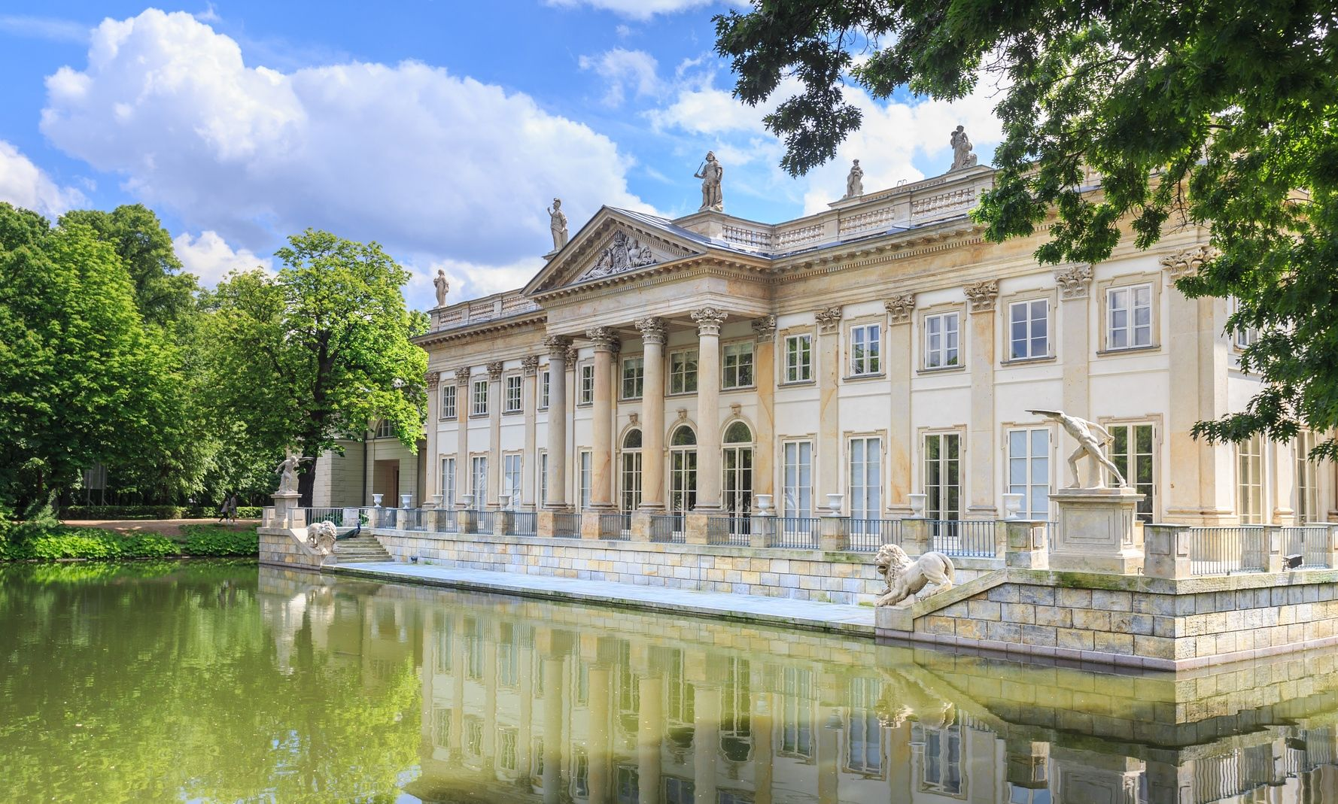

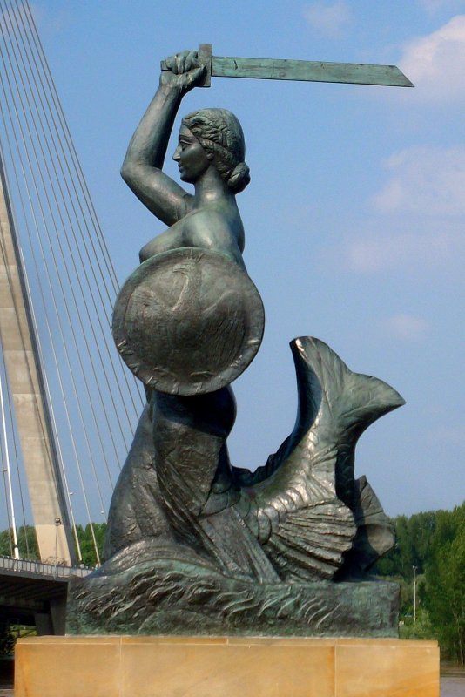
Syrenka warszawska
SYRENKA
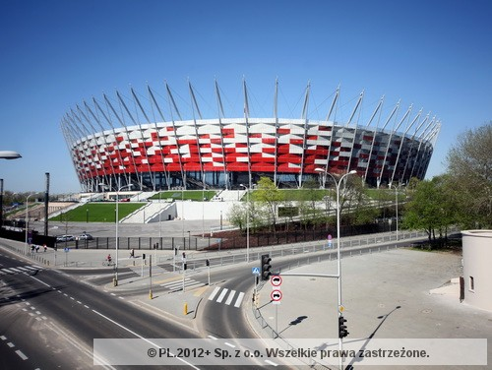
STADION
4.Kolejne zdanie: przygotujcie książkę, cz.4, poproś dziecko, by wykonało polecenia ze stron 30 i 31.

5.Pora na trochę ruchu: proponujemy dowolną interpretację ruchową do piosenki „Jesteśmy Polką i Polakiem”- pamiętacie, że uczymy się tego utworu w maju ;) ?:

https://www.youtube.com/watch?v=plug6OIrxRM

6. I trochę matematyki:.
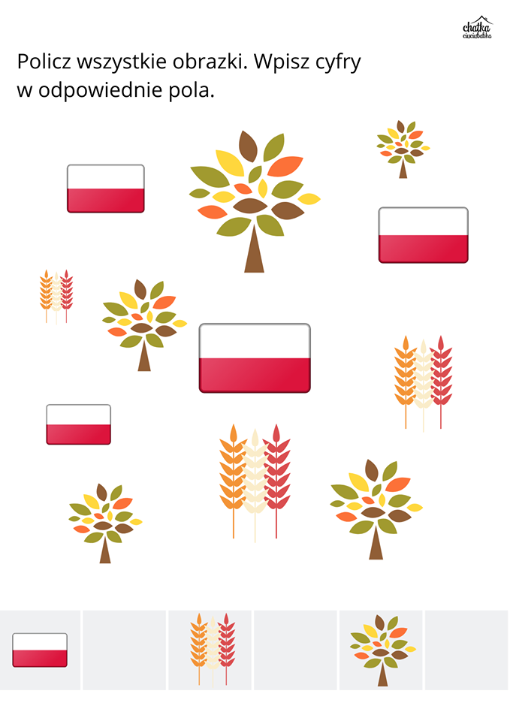

Prosimy, by pamiętać o informacji zwrotnej dla nauczyciela ;-)

Dla chętnych i ciekawych:
- Naklej cienki wałeczek plasteliny lub narysuj drogę Wisły konturach mapy.
- Wypełnij plasteliną lub pokoloruj wnętrze konturu mapy (gór, nizin, wyżyn) zgodnie z kolorystyką na kolorowej mapy ze str. nr 1.
-Zaznacz Warszawę i swoją miejscowość. Zrób zdjęcie- i pochwal się nam swoją pracą!.

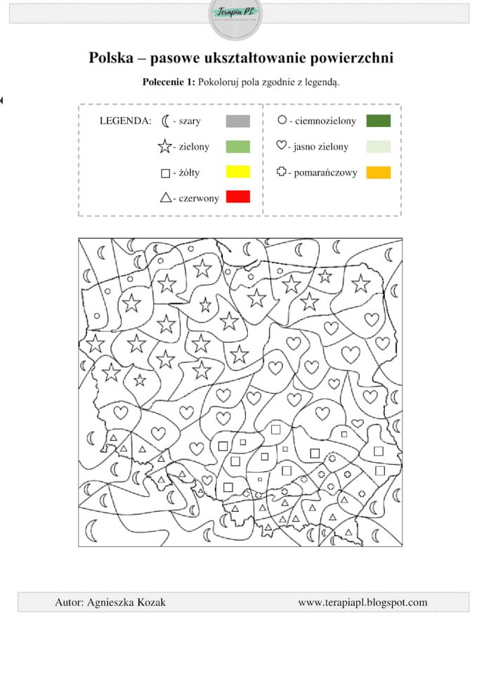
Przykład informacji zwrotnej do nauczyciela

Przykłady informacji zwrotnej:
Imię i nazwisko dziecka: .............................................................
Data: 04.05.2020 (poniedziałek)……
Proszę wpisać TAK lub NIE…..
1. Dziecko obejrzało mapę Polski, wskazało wybrane miejsca na mapie…..
2 Dziecko obejrzało prezentacje multimedialna nt. „WARSZAWA”…….
3.Dziecko przeczytało podzieliło na głoski wybrane wyrazy…..
4.Dziecko wykonało zadania z Karty Pracy…..
5.Dziecko utrwalało znajomość piosenki pt. „ jesteśmy Polką i Polakiem”
6. Dziecko wykonało ćwiczenia matematyczne…….
Informację zwrotną przesyłajcie proszę na e-mail grupowy: calineczka2020zostanwdomu@gmail.com

Jeśli nie macie Państwo takiej możliwości to można skorzystać z Messenger:
Aneta Roga lub Bernadeta Niełacna
Informację zwrotną można przesyłać raz w tygodniu, ale musi ona zawierać króciutki opis każdego dnia. To Państwo decydujecie , czy wysyłacie informację codziennie czy raz w tygodniu (zbiorową).

DZIEKUJEMY ;-)

